商家子账号开启保护方式流程
一、如果账号在登录时，出现这样的提示，解决方法如下：
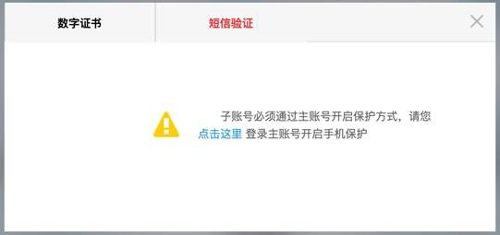
当前登录的是POP子账号，需要用主账号给子账号绑定手机号，绑定成功后，子账号便可通过短信或其他验证方式登录商家后台。

二、为什么要绑定手机号？
为了保障您的店铺数据安全，需要商家主子账号登录时进行安全验证。

三、为什么会出现这样的问题的因素可能如下：
1、 当前账号是自营供应商，但同时您也绑定过POP店铺，绑定为pop子账号后没有对子账号进行手机号的补充；
2、 当前登录的账号是新注册的pop子账号，未开启保护因此需要主账号进行操作；

四、具体绑定操作方式如下：
1、 使用当前店铺主账号登录shop.jd.com（主账号查询，请联系您的运营或采销查询）
2、 点击 账号管理—子账号安全设置—手机保护好设置
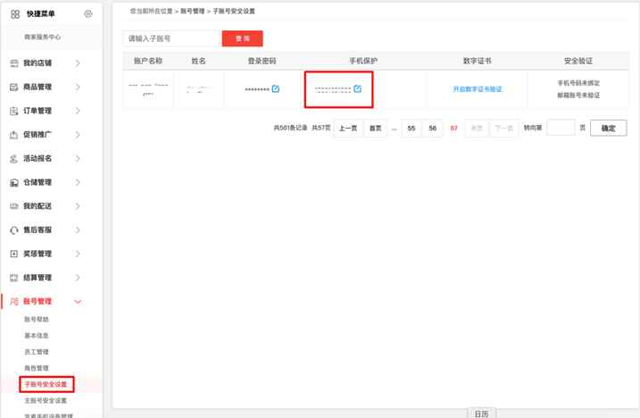
3、 绑定可验证手机号
